技能编辑器说明文档
*编辑器对资源存放没有什么限制，但最好还是将所有资源和目录放到特定的美术资源目录下，否则打包时将要将很多零散的目录配置到打包脚本中。
*编辑器引用的资源为资源的预制体的路径。改变预制体的位置会造成引用的资源丢失，需要重新引用。

打开编辑器

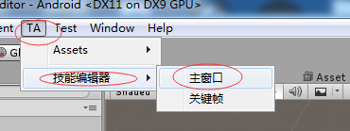

创建角色

创建角色

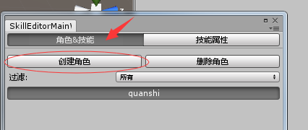
角色id必须唯一，并且为数字或者字符串加下划线组成。奇怪的字符串可能会令文件保存失败。正确的起名如： guiawu_01 ,ZhuJue01, Quanshi 等。
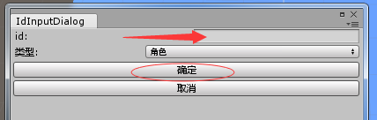

添加角色模型
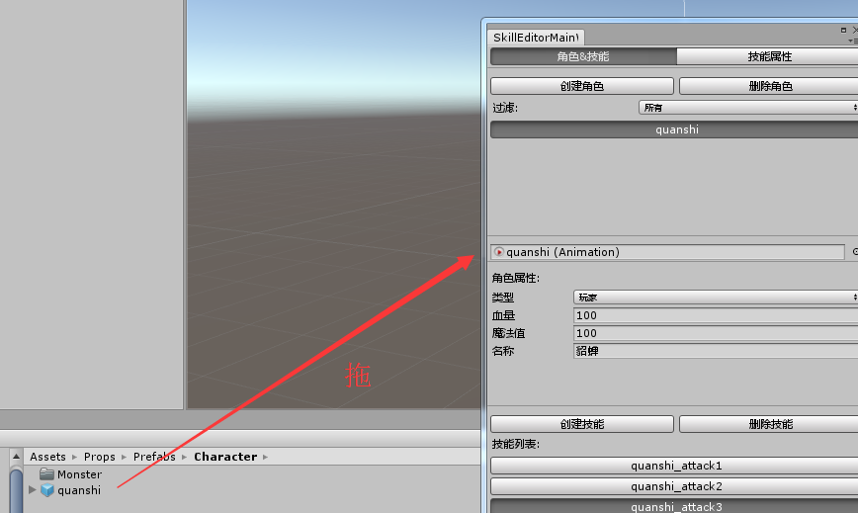

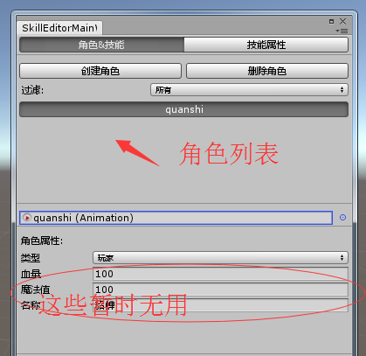

创建技能

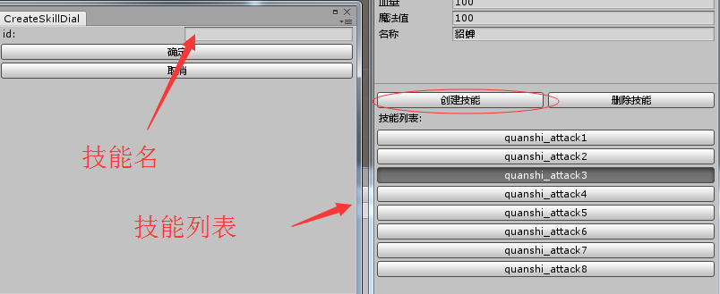
技能名取名规则与角色名一致。

编辑技能
选择一个技能
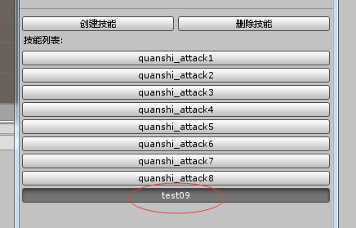
切换标签页面到 技能属性 面板
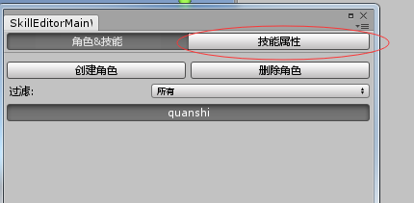
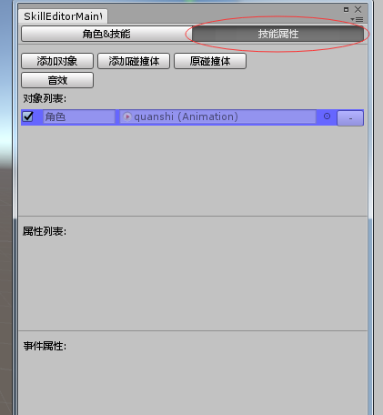

对象列表：
对象列表中包含技能所需的所有资源和对象，包括角色本身，其它对象（模型或特效），触发器，（模型特效上的触发器），音效。
点击添加对象，选择一个预制，添加为特效所用的对象。
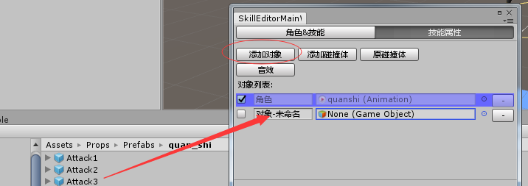

选择添加碰撞体，添加一个方型的技能触发器。

选择原碰撞体，可以选择特效或者模型身上的碰撞体作为触发器。在以下情况可以使用原碰撞体：如，不希望用方型的触发器，我希望技能的触发器是其它复杂的形状的。我可以在特效身上绑一个适合大小的，适合形状的触发器。 如，我希望触发器是跟着特效走的。我希望触发器绑在特效上。
创建声音。
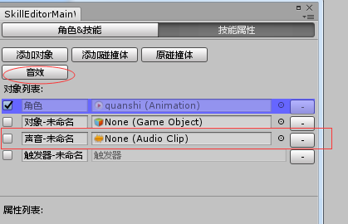

改名
可以为添加的对象改名，方便后面编辑
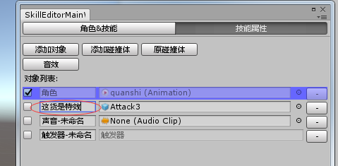

修改对象属性：

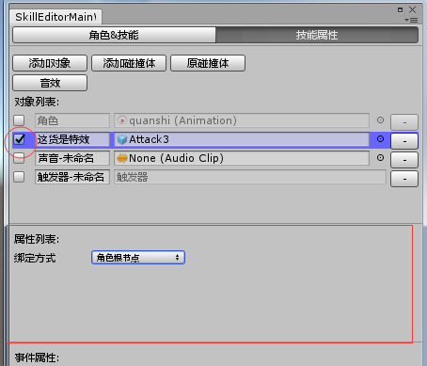
点击对象列表中的对象，可以修改对象的属性
现在能修改的属性暂时只有绑定方式。
绑定方式：
绑定方式：无绑定
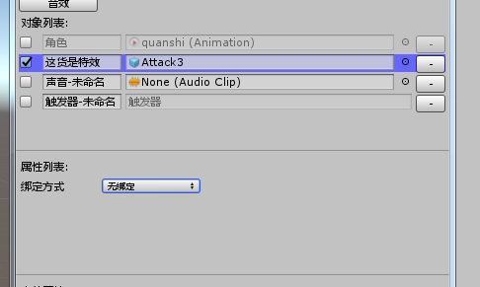
这种绑定方式，对象以原点为坐标系。
绑定方式：父节点
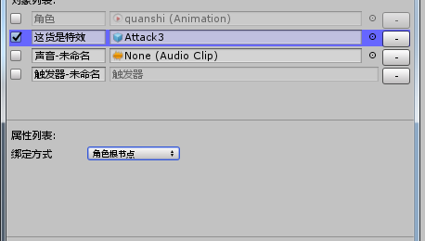
这种绑定方式，物体或特效将挂在角色根节点上。
绑定方式：挂点
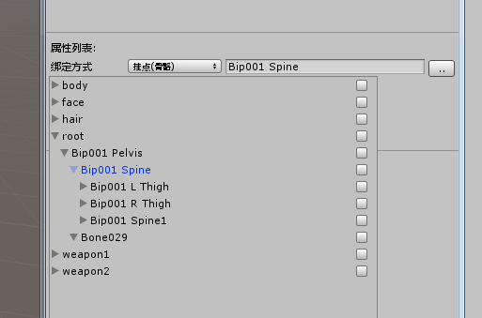
这种绑定方式，可以将特效绑定到挂点上。 可以手动填入，也可以点击..按钮，从中选择一个。

编辑技能
打开关键帧编辑面板，如果关键帧面板没有打开，通过菜单TA/技能编辑器/关键帧 打开

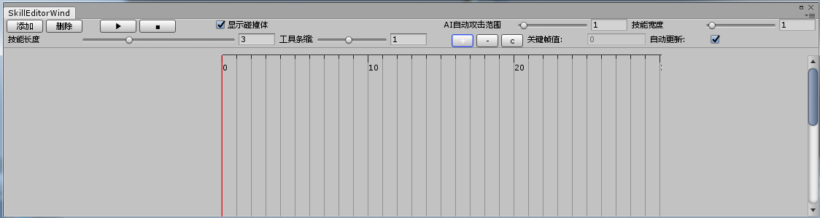
点击添加按钮，添加动画控制的轨迹。比如我们添加一个角色Z位移轨迹。
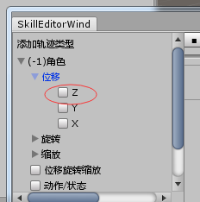

一般来说，不必要的轨迹越少，效率越搞，如果没有Y轴和Z轴的移动需求，我们尽量不要把他们添加进来。
接下来就是添加关键帧
点击鼠标左键在关键帧面板上选择要添加关键帧的位置，点击按钮+添加关键帧。
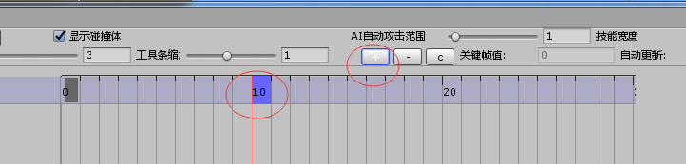
旁边的-按钮是删除关键帧，c按钮是克隆关键帧
修改关键帧的值。
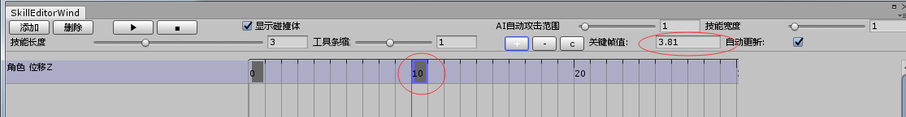
或者直接可以选中对象的跟节点，拖动对象的位置。
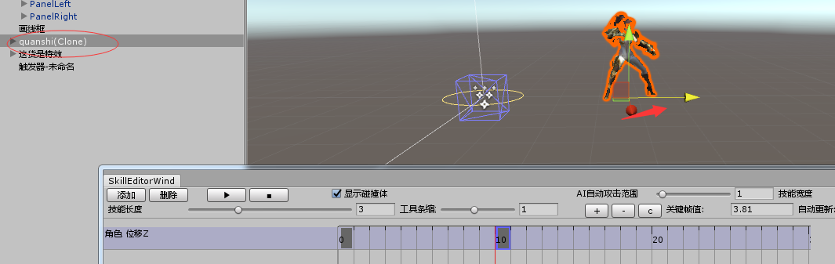
确保scene视图实时更新
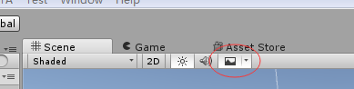
点击重置，播放
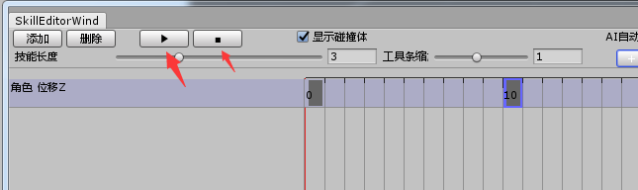
可以看见角色移动了。

再次点击添加按钮，添加角色的动作/状态
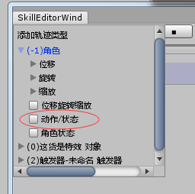
点击关键帧，然后在“播放动作”中选择一个动作。
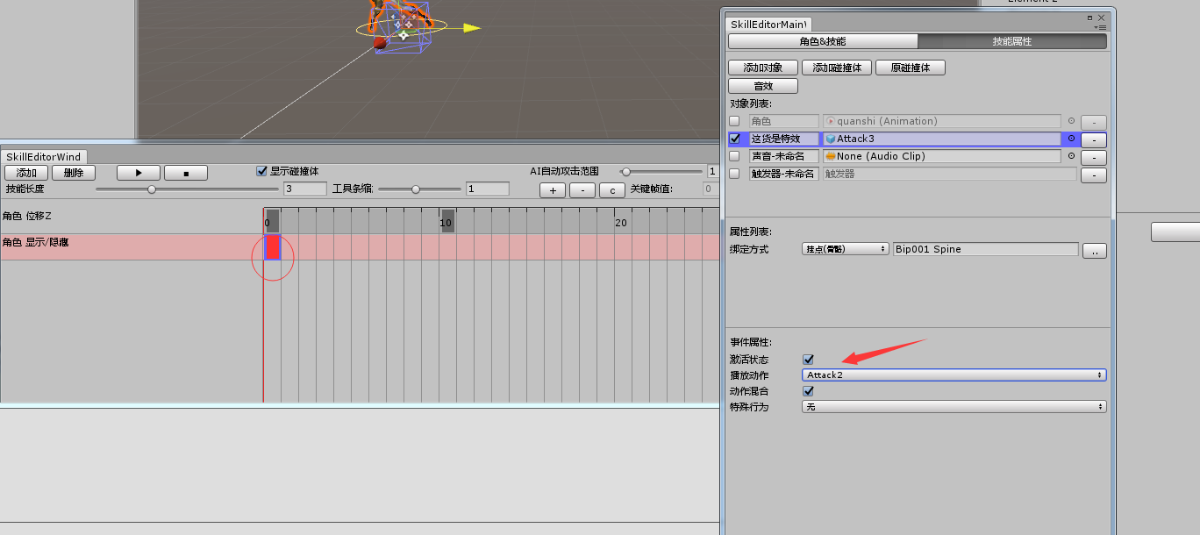
同时尝试在后面再添加一个关键帧
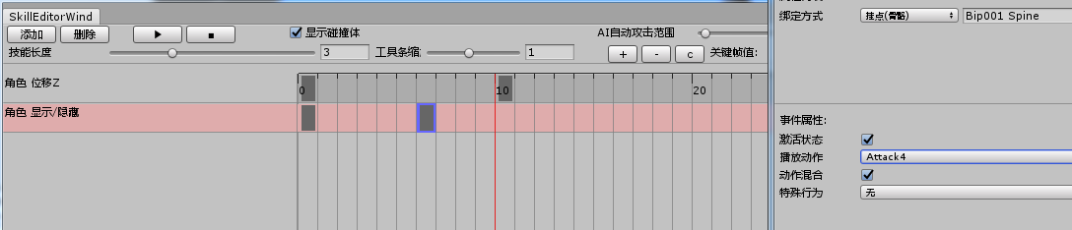
重置，播放，可以看到，角色在对应的时间加上了两段动画播放。
鼠标左键点击关键帧面板用于选择关键帧。
用鼠标右键点击关键帧面板并且拖动，可以拖动时间条，方便与查看。
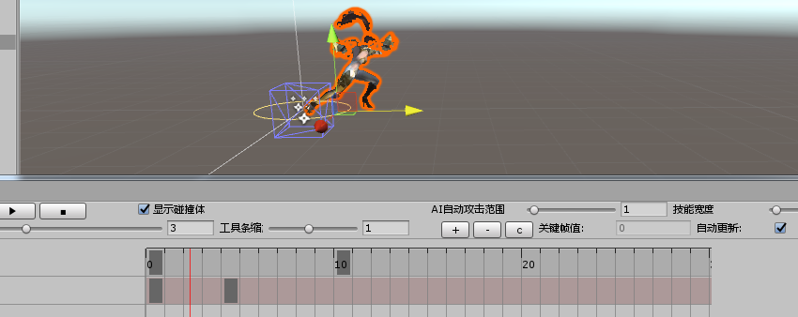

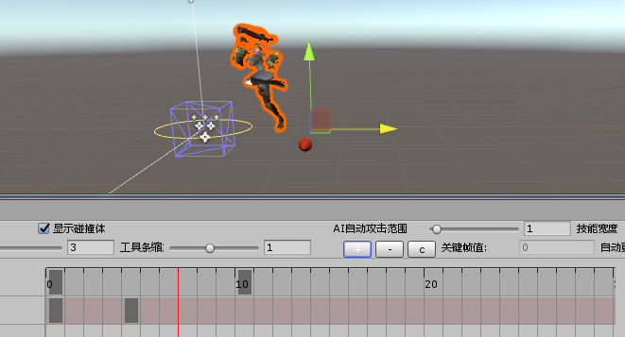

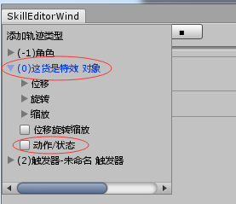
在适合的地方添加一个关键帧，激活特效
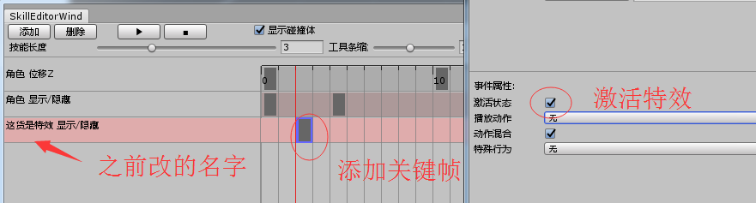

再次，播放，我们发觉特效在指定的位置播放出来了。
但是，我们例子里面设计的角色是有位移的。特效的位置却在人身后。
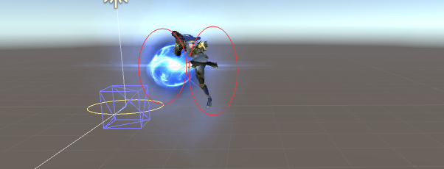
那要想对得上，我们第一种方法，就是给特效也加Z轴移动关键帧。
第二种方式就是改变特效的绑定方式。
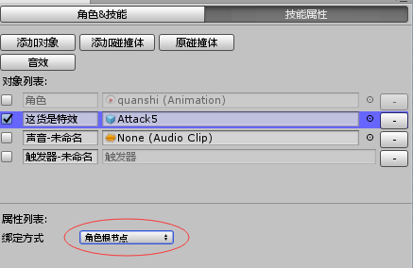
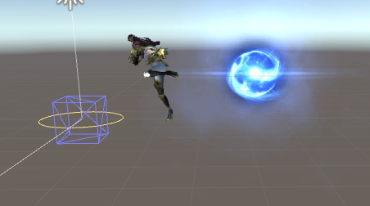
特效位置变为相对角色位置。

这里将特效改为绑定到角色根节点上。
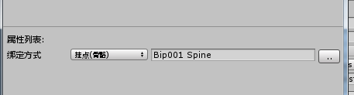
或者绑到特定骨骼上。 这种一般是挂手部等特效。
技能打击点
添加触发器关键帧的位移旋转缩放轨迹
添加触发器事件轨迹

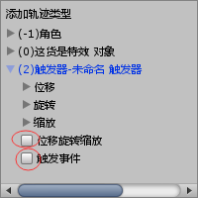
调整碰撞体的位置，在需要打击相应的时间激活触发器。
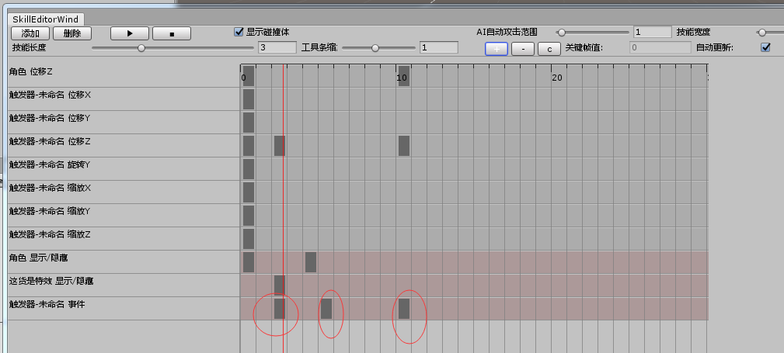。图中，触发器无效的时候是灰色的，触发器有效的时候是蓝色的。
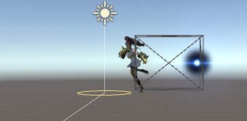
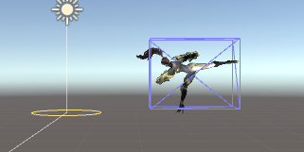

关于击飞
选中触发器关键帧，在事件属性面板能够修改触发器事件。触发器事件只在触发器激活时有效，而且对同一对象只生效一次。
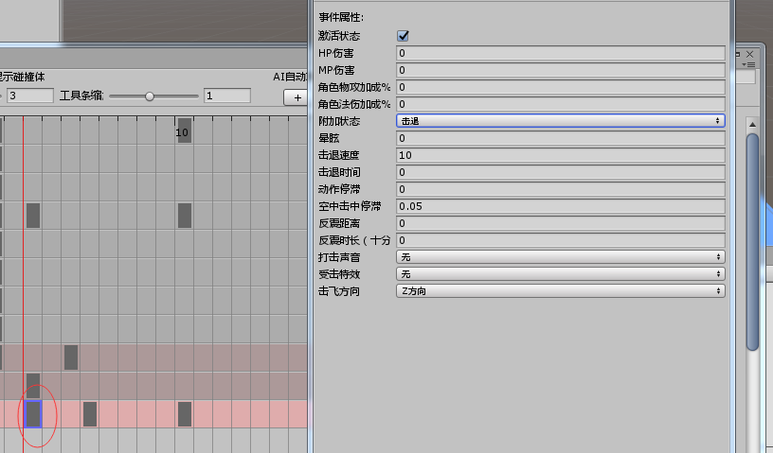
附加状态,无，对象不会有任何受击效果。
附加状态：击退 对象在地上将会产生击退状态，在空中受击则可产生短暂停滞。
击退状态下：
动作停滞：打击到敌人产生的短暂停滞。
眩晕：击退结束后，产生一个晕眩停滞。一般某些游戏退后需要原地播放一个站稳动作等，这时或许有0.5秒不懂，我们可以把这个状态配置为晕眩。
击退速度：击退的速度。
击退时间：击退的时长。击退时间乘击退速度就是击退的距离。
空中停滞：敌人已经在击飞状态，当前击退攻击打中，在空中会产生一个短暂停滞。
反震：预留，没实现。就是技能打中人，攻击者向反方向弹开多远。
受击特效：攻击打中对方，触发的特效。
受击音效：指定打中人后的音效。
击飞方向：击飞的方向。
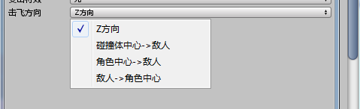
附加状态：击飞
击飞比起击退多一个参数，击飞高度。击飞的水平移动速度是跟击退一致的，这方便服务器运算移动距离。只是中间过程是抛物线。
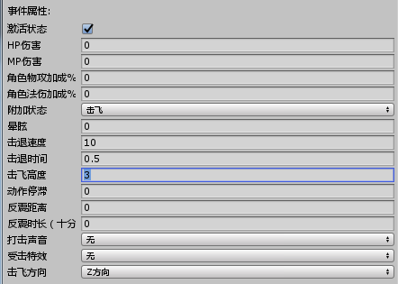
附加状态：晕眩。
晕眩只有一个晕眩时间： 冰封等附加状态效果都属于晕眩，配合受击特效使用。

工具栏说明：
技能长度：技能的总长度，超出长度就会退出技能释放状态。

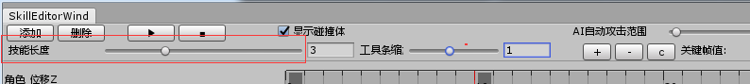

AI工具范围：开启了AI（主角自动攻击也需要使用），AI的攻击范围。也是技能释放圈的提示距离。
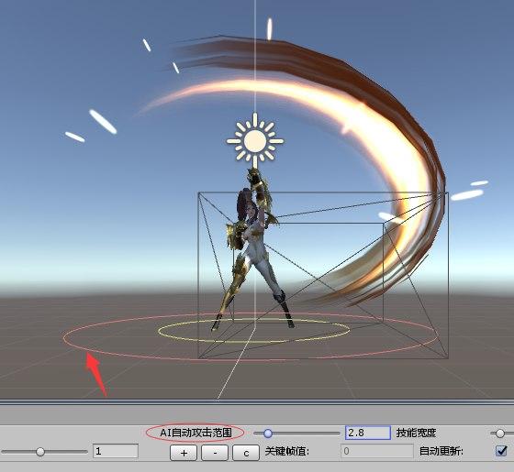
技能宽度：如果是方向装施法，游戏中方向条的宽度
如果是指向性施法，地上圈的宽度。
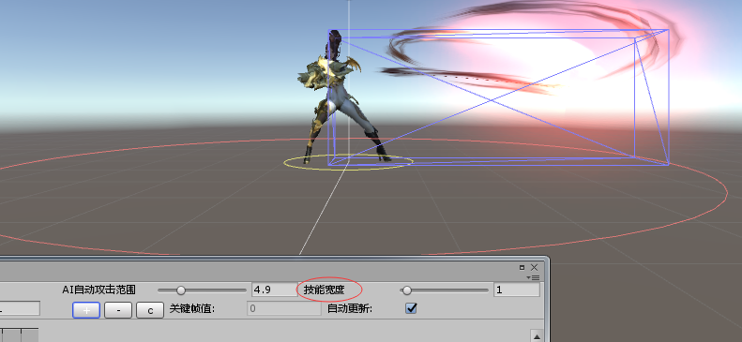

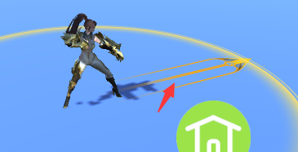
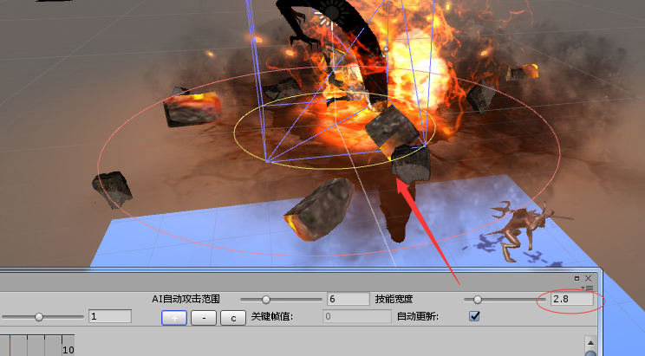
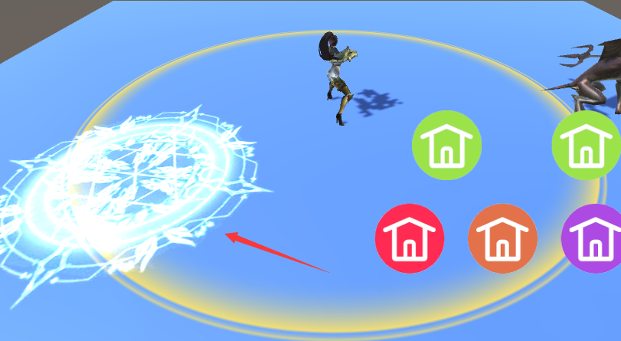

在场景中添加角色。
阵营：
在主相机上添加阵营：
在主相机上添加组件Global Camp（全局阵营）

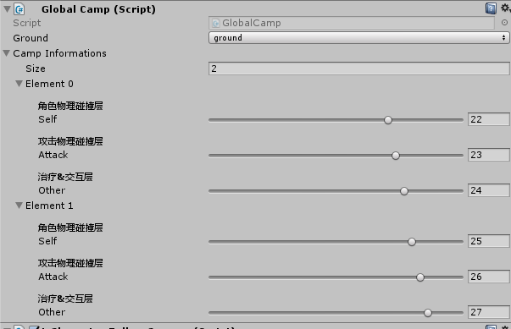
Ground，这个是地面所在层的申明，技能 引擎会在所选中的层获取地面高度。烘培了导航网格的请忽略此处。
Camp Information:这里申明了每个阵营所在的物理层。每个阵营，角色自身受击触发器占一层。攻击特效触发器占一层，治疗特效和对当前阵营角色有效的触发器（传送点）占一层。 总共三层。
每个阵营的攻击层可以与其它阵营的角色层发生交互。简而言之就是本阵营的技能只能打中其它阵营的人。通过配置阵营信息，引擎会自动优化物理层，减少物理层的碰撞运算交互。
一般三个阵营足够使用了。（A方，B方，中立）（或许后期还要加个治疗技能的层）
Jump Layer，跳转层所在层。
场景上添加角色：
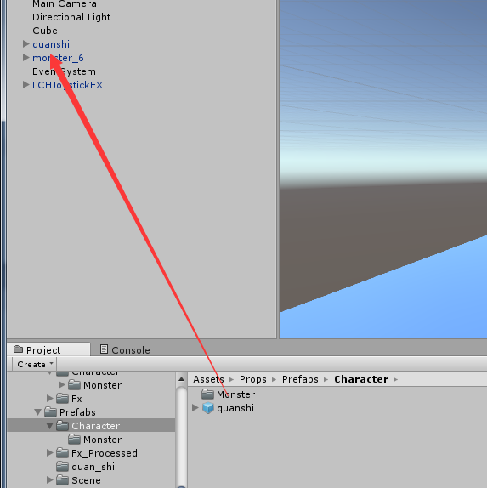
将角色模型拖到场景。
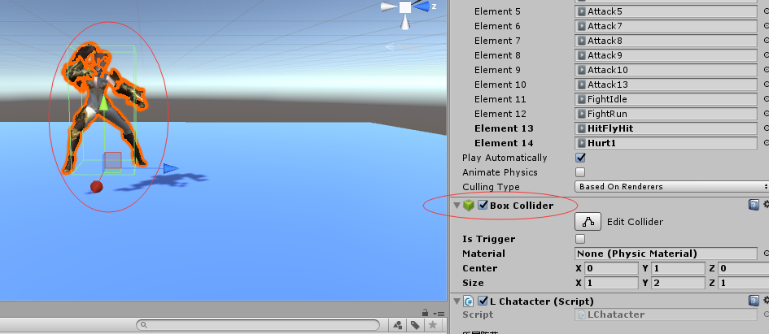
为角色添加碰撞体。
添加角色脚本： Lcharacter
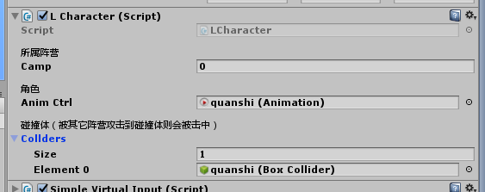
Camp：所属阵营，只能攻击其它阵营的敌人。
Anim Ctrl:角色动画控制器。
Collders：角色身体碰撞器。（没有这个角色将打不中哦，射击游戏可能有多个碰撞器，所以这里是数组）
为角色添加常用行为：
ActionIdle：待机行为
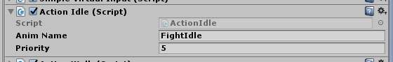
Anim Name 填入待机动作.
ActionFall:掉了行为，当添加了这个行为，角色如果在半空，则会掉落。
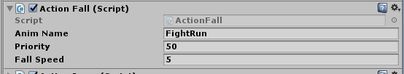

ActionWalk：当加入这个行为，当有摇杆输入，并且符合执行调节，角色将会跑动。Speed为角色运动速度。

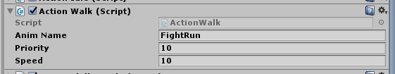

ActionJump：跳跃组件。当按下Button所对应的虚拟键，角色将跳起。
AnimName 为跳起动作名。
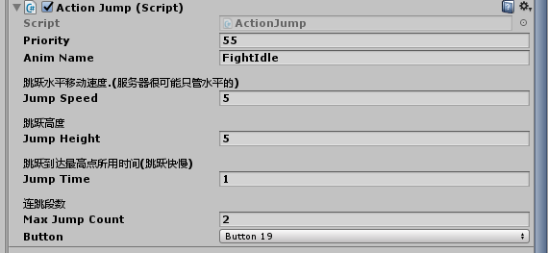

ActionSkillSimple：技能组件（适合单发技能）
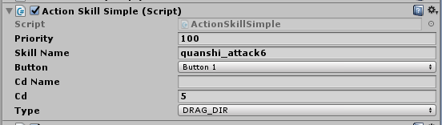
其中 skill Name 填写技能名称。
Button 映射到的虚拟按键。
CD Name，cd名字，不填为与技能名相同。
cd ：cd时间
Type：释放方式 Click 点击释放，DRAG_DIR 拖拽方向（小乔一技能），DRAG_POINT 选择一个点释放（小乔二技能）。
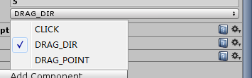
ActionSkill: 多段攻击技能

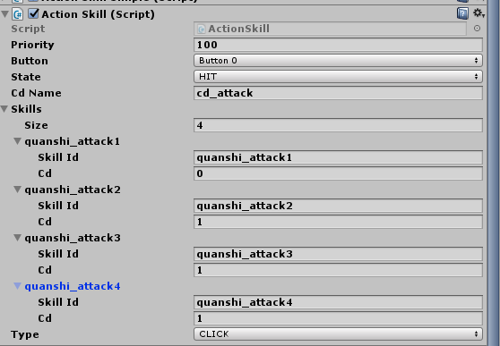
多段攻击技能是指类似普攻4段，或者王者荣耀韩信那种两段技能。又或者达摩那种两段大招。
CD Name：多段技能共享同一个cd计时器。
State：跳转二段的条件 NORMAL，释放玩第一段就能释放第二段。Hit，攻击中对手才能释放第二段。
Skills：技能数组。
SkillId:当前段技能：
Cd: 第一段为技能使用后的cd，第二段以上为使用玩第一段技能，多少秒之内释放技能触发第二段。
AI: 常用AI
技能攻击AI，当对方在自己的攻击范围内，并且技能已经cd，就会攻击敌人。（当前只有被攻击后才会触发这段ai，以后可改成分主动攻击和被动攻击）。
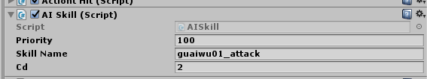

追踪AI：这个可以配合上面的技能AI一起使用。当被攻击后，会一直追着攻击自己的敌人。
当敌人在攻击氛围内，则会触发攻击AI。假设不加追踪AI，只加技能AI，并且技能是个远程技能，那么NPC的行为就像一个防御塔。当对面接近才会攻击。
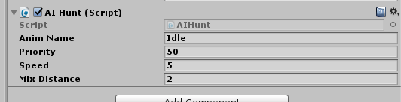

SimpleVirtualInput:键盘虚拟键映射组件，这个组件的功能是键盘映射到虚拟键方便调试。
这个组件是可选组件。
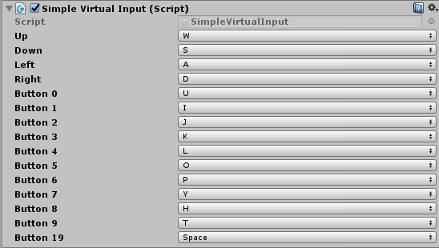

虚拟摇杆：
将预制LCHJoystickEX拖入场景。
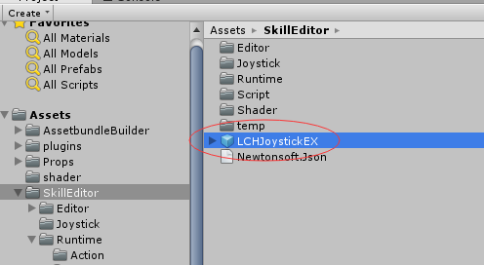

配置虚拟摇杆右边按钮：
选择摇杆的右面板：
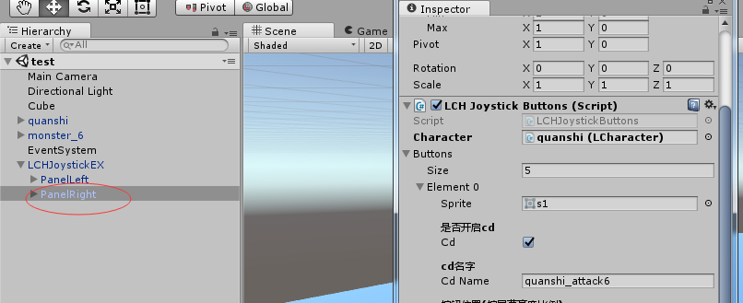

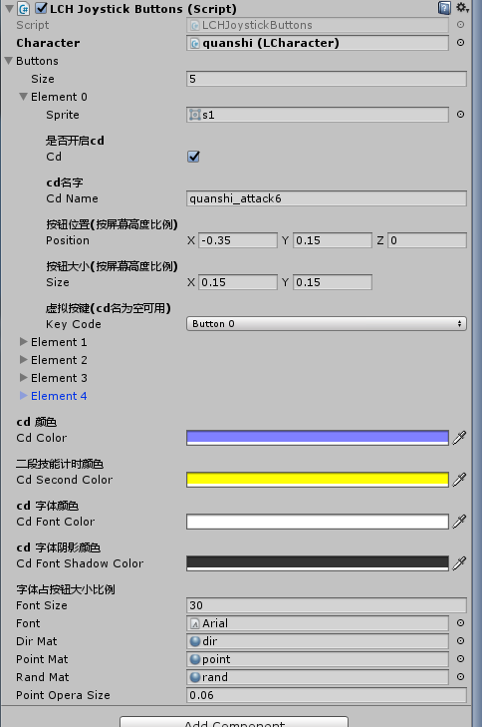
右摇杆位置是按屏幕高度自适应的。0,0坐标为左下角。
通过配置Buttons数组在界面上添加多个按钮。
按钮属性：
Spirte：按钮精灵
是否开启cd：就是是否显示数组cd。
CD Name：cd变量名字。从这个变量获取cd的状态信息。
按键的位置：这个位置是按屏幕坐标的 比如 （-0.35 ,0.15 ,0）这个坐标。在1920乘1080的屏幕。它就是在离屏幕右边 1080*0.35 = 378 ，离屏幕下发，1080*1.15=162的位置。在1027*768的屏幕，它的位置则在（768*0.35,768*0.15）=（269,115）的位置。
Size:按钮大小。同样：按钮大小也是屏幕比例坐标。（0.15,0.15）在1080*720的屏幕下大小是（0.15*720,0.15*720）=（108,108）
KeyCode:配置这个可以把按钮直接映射到虚拟按键。但如果配置过cd名，这个值无效。
但如果没配置过cd 名，只是把按钮映射到某个虚拟按键上。按钮不会读取cd状态。
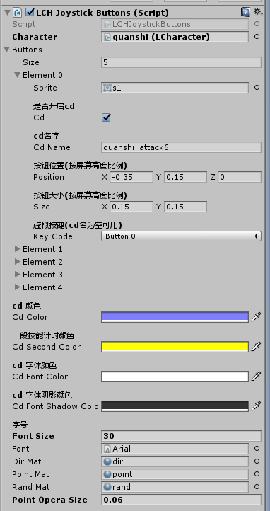
CD颜色，冷却状态下按钮的颜色。二段技能cd颜色。进入二段技能计时时的颜色。

